重庆园博园2020年垃圾分类设施采购报价
邀 请 函

：
为做好重庆园博园创建“无废公园”、“无废景区”相关工作，项目业主 重庆市园博园管理处 特开展 重庆园博园垃圾桶购买（项目名称）报价比选，建设资金来自 业主出资 （资金来源），项目出资比例为 100% 。特邀请具有相应资质且实力强、信誉好的单位参加本次报价比选。
1．工程概况：
（1）名称：重庆园博园2020年垃圾分类设施购买；
（2）地点：重庆市园博园；
（3）项目具体情况：按照《重庆园博园2020年垃圾分类设施采购的质量标准》要求进行垃圾桶生产，质量达到规定要求。具体情况如下：
A、本次邀请报价采取综合单价进行报价，报价包括垃圾分类设施的生产、运输、安装等环节所需要的人工费、机具费、材料费、管理费和按要求应承担的风险费、税金（增值税专票）等所有费用，不再另行计算其它任何费用。
B、重庆园博园2020年垃圾分类设施采购的质量标准及数量
名称 | 规格 | 材质 | 内胆材质 | 外观要求 | 数量 | 实物参照
二分类垃圾箱 | 1000*360*950mm | 整个垃圾箱（表面积内部骨架支撑）采用304不锈钢材质 | 玻璃钢（上口规格为33*27mm，高470mm） | 实际厚度1mm304不锈钢材质（货到场后用游标卡尺测量），门表面采用墨绿色喷塑或烤漆，垃圾桶要有投放烟头的地方，门上丝印“可回收物”和“其它垃圾”现行的最新标识及图案，垃圾桶门可直接拆卸。 | 100 | 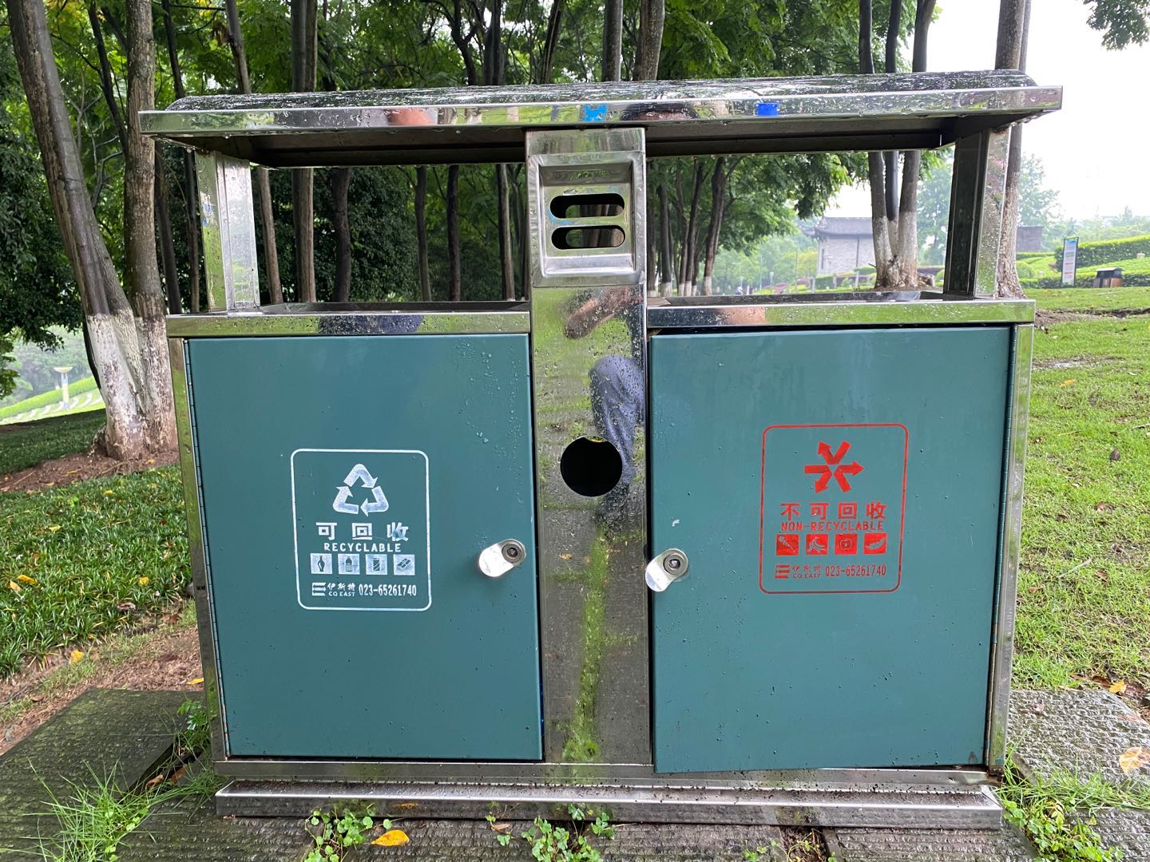  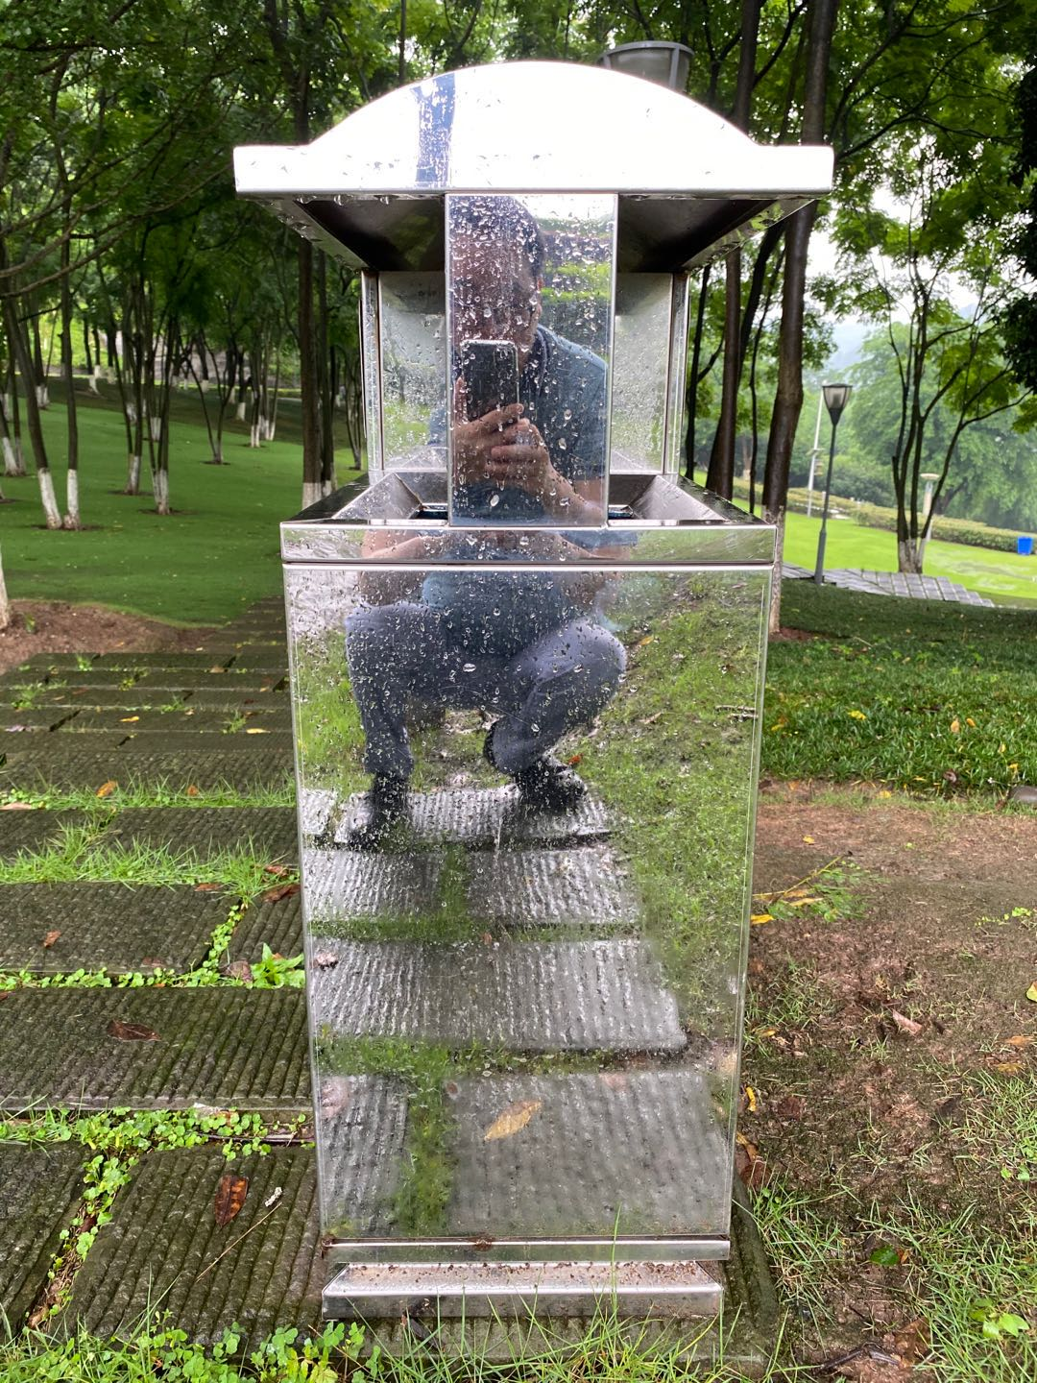
四分类垃圾桶 | 1270*360*900mm | 整个垃圾箱（表面积内部骨架支撑）采用优质镀锌钢板(厚1mm） | 玻璃钢（上口规格为24*30mm，高420mm） | 实际厚度1mm优质镀锌钢板材质（货到场后用游标卡尺测量），表面采用表面采用黑色喷塑或烤漆，垃圾桶上侧要有投放烟头的地方，门上丝印“可回收物”、“其它垃圾”、“有害垃圾”和“易腐垃圾”现行的最新标识及图案。 | 10 | 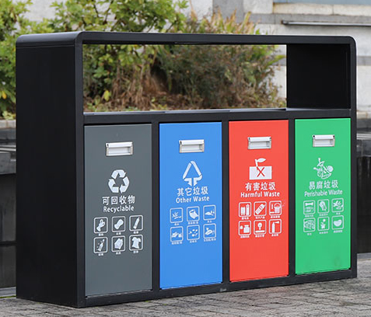
塑料垃圾桶 | 550*470*950mm（120L) | 全新塑料料 |  | 全新塑料加厚型垃圾桶，垃圾桶上正面上侧印重庆园博园标识，中间印“其它垃圾”现行的最新标识及图案，下侧采用背胶贴打印编号（2020-001~200）并粘贴在桶上。上盖留有小盖。 | 200 | 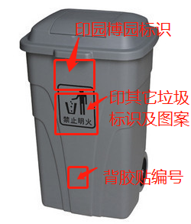  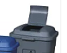
C、本次报价采取一个综合单价进行报价，不得超过最高限价，否则为废标，所有报价中报价最低且合理的作为本次垃圾分类设施采购的供货单位。
D、本次报价业主单位设置了最高限价，其最高限价为17.9万元。所有报价总价在不高于最高限价的前提下，报价总价最低且合理的作为本次垃圾分类设施采购的供货单位。
（4）资金来源：业主出资；
（5）供货时间：中标单位在中标后5天内每种产品提供一个实物样品，在甲方现场认可并双方签字认可后再批量生产，供货时间为20天。
（6）供货数量：签订合同确定供货数量后，业主单位可根据实际情况适当调整供货数量，调整比例在合同数量的10%以内。乙方必须无条件服从调整，并按要求执行，否则承担违约责任。
（7）工程款支付：垃圾桶到场验收合格并安装完成，且收到乙方开具发票（增值税专票）后1个月内，甲方支付乙方款项的95%，剩余5%待质量保修期到达后1个月内付清。
2．邀请报价要求：
（1）具备具有工商部门颁发园林、环卫设施生产经营执照，同时具有一定规模的园林、环卫设施生产基地，能满足甲方需求。
（2） 质量标准：供货质量必须达到《重庆园博园2020年垃圾分类设施采购的质量标准》和甲方要求，保修为1年。
（3） 递交时间：2020年 6 月 17 日9：30——10：30
（4）递交地点：重庆园博园主展馆5楼绿化科办公室（电话：023-63086112）
（5）报价递交资料
A、企业法人营业执照或个体营业执照复印件加盖单位鲜章；
B、企业法人或各地经营户经营者授权委托书；
C、报价函；
（6）开标时间、地点：2020年 6月 17 日10：30——11：00，重庆市园博园管理处会议室。
3.其它：
（1）所有投标单位在递交报价资料的同时，向业主单位缴纳投标保证金1万元，不缴纳投标保证金的单位视同不响应本次报价比选工作，业主单位不接受其报价资料，并在开标时退还其递交资料。
（2）评标会结束后，除第一名中标候选人外，其余单位立即退还其投标保证金。中标单位须在签订合同前缴纳履约保证金1万元（供货完成并经验收合格后15日内退还，不计利息）。如第一中标人弃权，没收其保证金，业主单位与第二中标人签订合同，以此类推。如所有中标候选人均弃权，业主单位另行进行报价比选或采取其它方式发包。合同签订完成后，其余候选人在没有违背上述约定的情况下，业主单位退还其保证金。
同时，如中标单位自行弃权，除没收其保证金外，业主单位以后2年内所有的项目均拒绝该单位报名参与。
（3）如果有效投标数少于3家或所有比选报价均高于最高限价，则本次报价比选失败，业主单位另行进行报价比选或采用其他方式发包。
项目业主单位：重庆市园博园管理处；
地址：重庆市北部新区龙景路1号；
联系人：刘先生、逄女士
电话（传真）：023-63086112 。

重庆市园博园管理处
2020年6月11日

授 权 书

本授权书声明：我 （姓名）系 （投标报价单位名称）的法定代表人，现授权我单位的 （姓名）为我公司代理人，以本公司的名义参加 （邀请报价人名称） 的 （工程名称）的投标报价活动。代理人在开标、评标、合同谈判过程中所签署的一切文件和处理与之有关的一切事务，我均予以承认。

代理人： 性别： 年龄：
单位： 部门： 职务：

授权代理人无转让权，特此授权。

投标单位：（盖章）
法定代表人：（签字或盖章）

日期： 年 月 日
授权代理人身份证复印件

法定代表人身份证复印件

报 价 函

重庆市园博园管理处： （业主单位名称）：
1.我公司已仔细阅读 重庆园博园2020年垃圾分类设施采购 报价邀请函的全部内容，并充分了解了相关全部内容，愿意按照以下综合单价报价承担重庆园博园2020年垃圾分类设施的供应、安装。
名称 | 规格 | 材质 | 内胆材质 | 外观要求 | 数量 | 单价（元/个） | 合价（元） | 实物参照
二分类垃圾箱 | 1000*360*950mm | 整个垃圾箱（表面积内部骨架支撑）采用304不锈钢材质 | 玻璃钢（上口规格为33*27mm，高470mm） | 实际厚度1mm304不锈钢材质（货到场后用游标卡尺测量），门表面采用墨绿色喷塑或烤漆，垃圾桶要有投放烟头的地方，门上丝印“可回收物”和“其它垃圾”现行的最新标识及图案，垃圾桶门可直接拆卸。 | 100
四分类垃圾桶 | 1270*360*900mm | 整个垃圾箱（表面积内部骨架支撑）采用304不锈钢材质优质镀锌钢板(厚1mm） | 玻璃钢（上口规格为24*30mm，高420mm） | 实际厚度1mm优质镀锌钢板材质（货到场后用游标卡尺测量），表面采用表面采用黑色喷塑或烤漆，垃圾桶上侧要有投放烟头的地方，门上丝印“可回收物”、“其它垃圾”、“有害垃圾”和“易腐垃圾”现行的最新标识及图案，两侧须丝印重庆园博园标识（标识图附后） | 10
塑料垃圾桶 | 550*470*950mm（120L) | 全新塑料料 |  | 全新塑料加厚型垃圾桶，垃圾桶上正面上侧印重庆园博园标识（标识图附后），中间印“其它垃圾”现行的最新标识及图案，下册采用背胶贴打印编号（2020-001~200）并粘贴在桶上。上盖留有小盖。 | 200
合计 | 大写人民币：
2．我方承诺在规定有效期内不修改、撤销报价。同时，报价包含垃圾分类设施的生产、运输、安装和质保1年等环节所需要的人工费、机具费、材料费、管理费和按要求应承担的风险费、税金（增值税专票）等所有费用，不再另行计算其它任何费用。并严格按照贵方要求进行供货和布展。
3．如我方获得本次垃圾分类设施采购的供应和布置工作：
（1）我方承诺在贵方规定的期限内向贵方缴纳履约保证金1万元，并在规定时间内与你方签订合同。
（2）我方承诺在签订合同后，按照合同和甲方要求按时进行垃圾分类设施供应和安装。
（3）我方承诺按照要求质量进行垃圾桶供应和安装，保证质量和安装期间的安全，并承诺在垃圾分类设施的生产、运输和安装期间的所有安全问题概由我方负责，如在此期间发生安全事故，我方完全承担所有经济、民事、刑事责任；并同意接受贵方工程造价的10%以内的罚款，费用从工程款中予以扣除。
（4）我方同意按照以下方式进行工程款支付：垃圾分类设施到场验收合格并安装完成，且收到乙方开具发票（增值税专票）后1个月内，甲方支付乙方款项的95%，剩余5%待质量保修期到达后1个月内付清。
4．我方在此声明，所递交的投标文件及有关资料内容完整、真实和准确。

投 标 人： （盖单位公章）
法定代表人或其委托代理人： （签字）
地址：
电话：
传真：

年 月 日

